Butterbredla
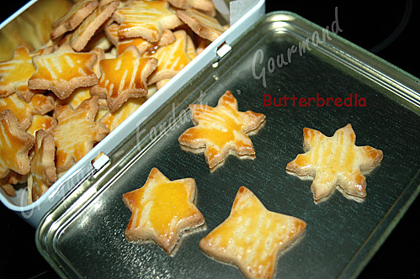
Pour 78 biscuits
- 5 jaunes d'œufs (4 + 1) - 125 g de sucre en poudre - ½ càc de poudre de vanille
- 125 g de beurre pommade - 250 g de farine - 1 càs de lait
Plaque du four tapissée de papier cuisson - Emporte-pièces
Préchauffage du four à 150°C (Chaleur tournante)
- Fouetter 4 jaunes d'œufs avec le sucre, la vanille et le beurre jusqu'à obtenir une crème épaisse et lisse.
- Ajouter la farine et travailler rapidement pour pouvoir faire une boule de pâte.
- Couvrir et réfrigérer pendant une heure ou deux.
- Abaisser la pâte à 3 ou 4 mm d'épaisseur.
- découper en formes diverses et mes déposer sur la plaque.
- Dorer à l'œuf délayé avec le lait.
- Enfourner pour environ 10 minutes en surveillant.

